1. **项目说明**

为合作方服务费结算用的，现在合作方服务费-短信 这个科目的统计是用 短信签名判断，没有合作方的标识，故需要在短信流水记录时添加合作方标识；原数据不处理。



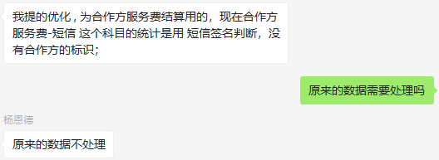

1. **项目设计**
2. Bs_sms_record_jnl表新增partner_code字段

-- ===========Bs_sms_record_jnl表新增partner_code字段===============

ALTER TABLE `bs_sms_record_jnl`

ADD COLUMN `partner_code` varchar(32) NULL COMMENT 'BGW-币港湾,YUN_DAI-云贷,ZAN-赞分期,ZSD-赞时贷' AFTER `type`;

1. Bs_sms_record_jnl表数据新增时插入签名对应的partner_code
2. 涉及点：云贷预下单、预下单短信重发；